**SP Medical Group**

Documentação descritiva do projeto – SPMedicalGroup.

Sumário:

Índice.............................................................................................................................................2

Resumo..........................................................................................................................................3

Descrição do projeto......................................................................................................................3

Banco de dados relacional.............................................................................................................3

Modelagem de dados....................................................................................................................4

Modelagem conceitual..................................................................................................................4

Modelo lógico................................................................................................................................4

Modelo Físico.................................................................................................................................5

Cronograma...................................................................................................................................5

Trello..............................................................................................................................................6

# Resumo

Este documento se refere a uma descrição detalhada de cada camada/sessão do projeto de banco de dados SPMedicalGroup, detalhando cada sessão importante do mesmo etapa por etapa.

# Descrição do projeto

O projeto SPMedicalGroup consiste na construção de um banco de dados relacional que porta os dados referentes a clinicas hospitalares, seguindo o escopo do projeto o banco foi criado da forma mais optimizada, ou seja, que pudesse comportar melhor os dados do grupo de clinicas levando em comparação o sistema que a empresa SP Medical Group estava utilizando.

# Banco de dados relacional

Um banco de dados relacional é basicamente um local onde podemos manipular os dados da nossa base de dado, porém, levando em consideração o fato de que nesse tio de banco as tabelas podem basicamente “herdar” os dados de ouras tabelas existentes nesse mesmo banco, claro, isso seguindo o escopo do projeto, o fato de termos essa ferramenta de “herança” de dados (através das FKs no caso) torna nossa visualização dos dados cadastrados muito mais eficientes.

# Modelagem de dados

A modelagem de dados se refere a construção do “rascunho” ou “esqueleto” (como quiser chamar) do nosso banco de dados, a mesma contém três tipos, o modelo conceitual, lógico e físico, modelos esses necessários para o entendimento pleno de cada relação de cada tabela no banco que iremos trabalhar.

## Modelo Conceitual

O modelo conceitual serve como estrutura base de visualização em baixa fidelidade, marcando assim as entidades/tabelas do banco que estamos trabalhando e suas respectivas cardinalidades.

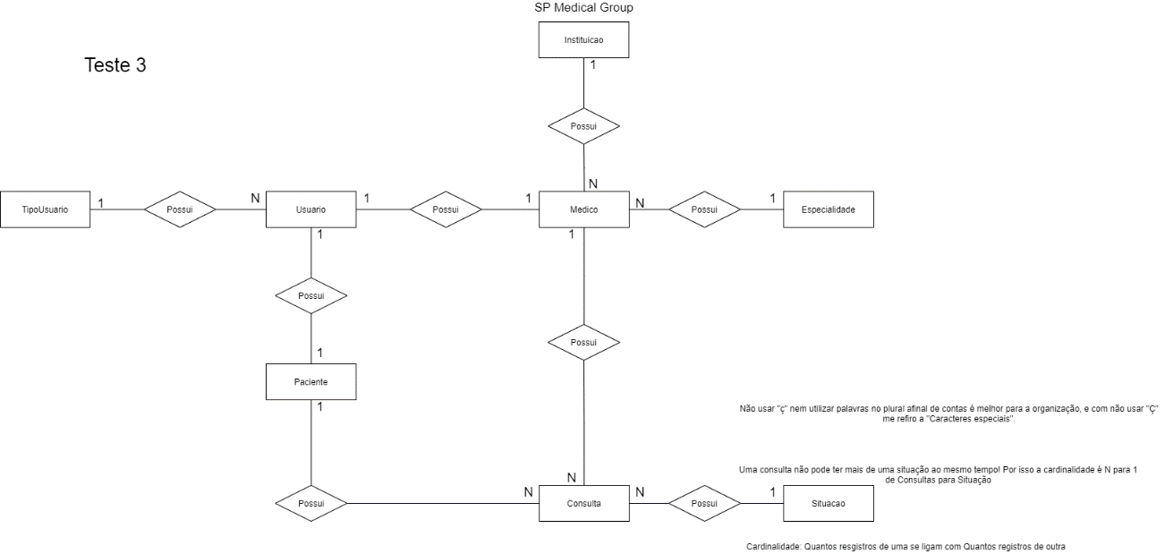

## Modelo Lógico

O modelo lógico consiste em uma adição para o modelo conceitual, basicamente essa adição se refere ao detalhamento dos dados que serão aplicados em cada entidade referenciando cada relação descrita na modelagem conceitual!

## Modelo Físico

A modelagem física consiste na demonstração dos tipos de dados que teremos que inserir no banco e em suas respectivas tabelas, tendo o descritivo desse tipo de dados (logo, tendo uma palavra em uma célula no Excel por exemplo” sabemos distinguir, no contexto e com base no escopo do projeto, se banco de dados deve interpretar aquela palavra como um char(ou string) ou um int(logo, número inteiro).

## <https://docs.google.com/spreadsheets/d/1Ar87kTFk_LSpMDBGozaRY7TRIVNVBw3xQt9eBmPVysY/edit#gid=378147152>

## Cronograma

|  |  |  |  |  |  |
| --- | --- | --- | --- | --- | --- |
|  | Dia 1 | Dia 2 | Dia 3 | Dia 4 | Dia 5 |
| Modelo Conceitual |  | X |  |  |  |
| Modelo Lógico |  | X |  |  |  |
| Modelo Físico |  |  | X |  |  |
| Scripts de banco de dados (DDL,DML e DQL) |  |  | X |  |  |
| Aplicação de lógica de programação e pedidos obrigatórios do escopo. |  |  |  | X | X |

### Trello

https://trello.com/invite/b/GM61soT6/9b2892b41fd7bd03f00d41c2578c4d59/sp-medical-group